Образец квитанции для оплаты за обучение студентами ГБПОУ РО «СИТ»

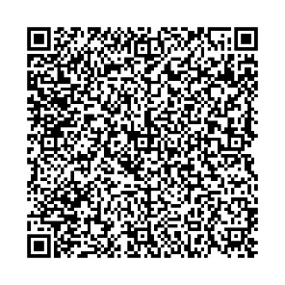 | ПАО СБЕРБАНК Форма №ПД-4
 | Министерство финансов (ГБПОУ РО СИТ, л/с 20808003490)
 | ИНН 6153000320 КПП 615301001 р/сч 03224643600000005800 БИК 016015102
 | КБК 00000000000000000130; ОКТМО 60650101
 | ОТДЕЛЕНИЕ РОСТОВ-НА-ДОНУ БАНКА РОССИИ//УФК по Ростовской области г Ростов-на-Дону
Номер группы: _________________
ФИО студента:________________________________________________________;
ФИО ПЛАТЕЛЬЩИКА:__________________________________________________;
QR-код для быстрой оплаты | Сумма: ____________ руб. ______ коп.

